富联精密科技（赣州）有限公司
简介
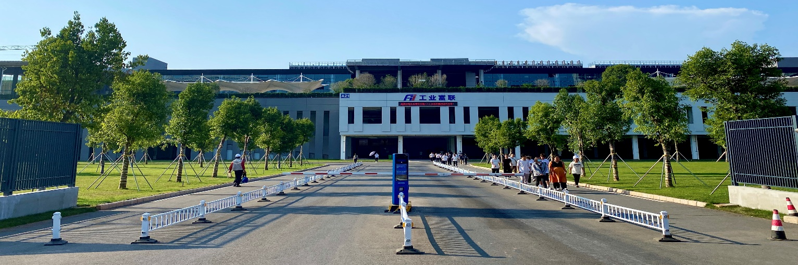
工业富联（简称Fii，股票代码601138，年营收超过4300亿）是全球领先的通信网络设备、云服务设备、精密工具及工业机器人专业设计制造服务商，主要从事各类电子设备产品的设计、研发、制造与销售业务，为客户提供以工业互联网平台为核心的新形态电子设备产品智能制造服务。
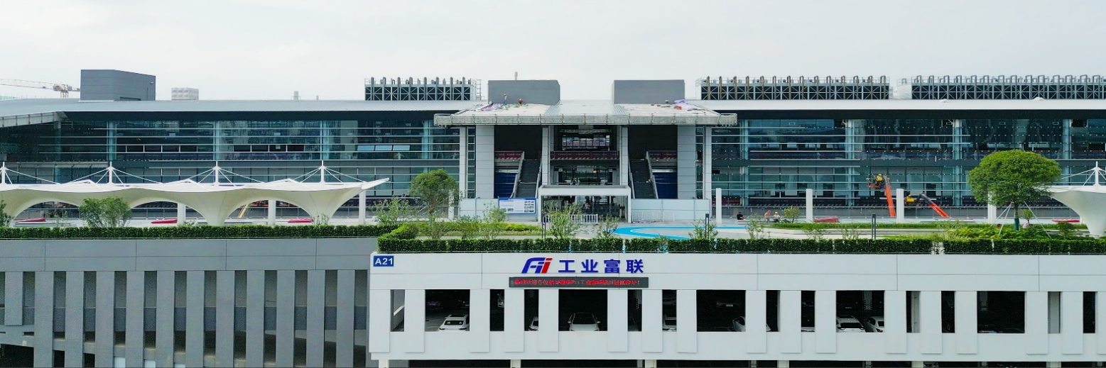
工业富联致力于为企业提供以自动化、网络化、平台化、大数据为基础的科技服务综合解决方案，引领传统制造向智能制造的转型；并以此为基础构建云计算、移动终端、物联网、大数据、人工智能、高速网络和机器人为技术平台的“先进制造+工业互联网”新生态。
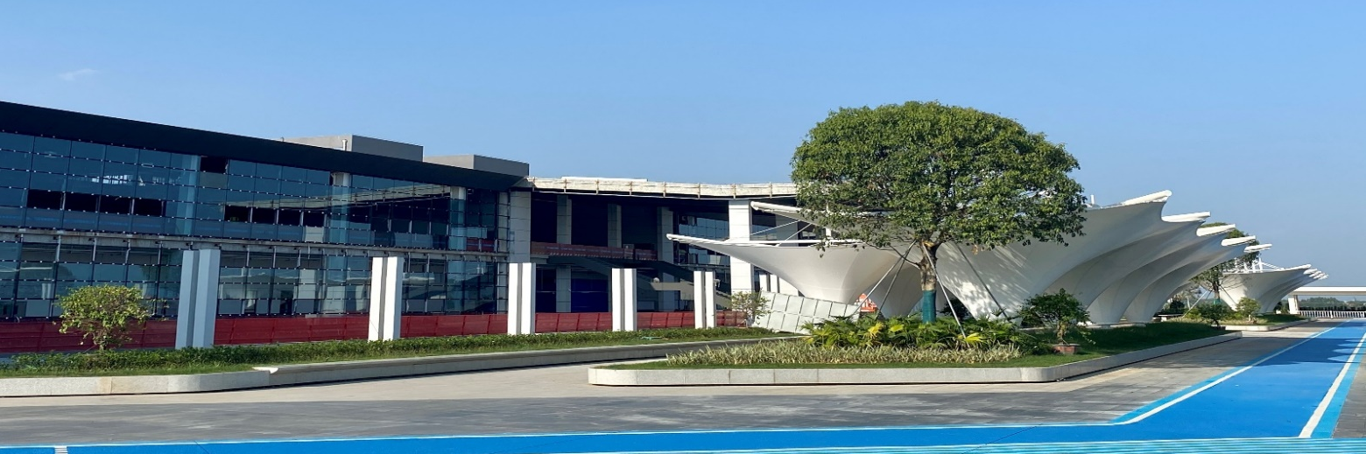
【关于赣州园区】2022年在江西省赣州市投资建厂，主要从事全球高端5G手机精密组件的研发与生产。建成投产后，将打造具有赣州特色的现代电子信息产业集群，为赣南地区跨越式及可持续化发展注入强劲动能。世界级舞台，一流的客户和优质的同事，欢迎您的加入！更多信息可关注公众号“工业富联赣州园区”。

★人才需求★(招聘对象：统招公办三年制大专毕业生)
招聘岗位 | 岗位职责 | 需求专业 | 需求人数
自动化设备维护工程师 | 1.对自动化设备进行调试和维护，确保设备正常运行和提高生产效率  2.对设备进行日常巡检，发现并及时解决设备故障，保证生产线的稳定性；  3.参与设备的改进和升级工作，提升产品制程的效率和良率 | 机械、机电、自动化、装备制造、船舶、汽车、航空类专业 | 30人
品质工程师 | 1.对生产制程中物料进行来料检验﹑在线检验﹑巡回检验等  2.对检验数据管理﹐质量管理报表制作，生产制程、物料品质进行改善和效果追踪  3.按照工作流程开展物料品质的稽查，如：SF&DIM&CS(光澤色差)稽核，及时发现物料异常并进行改善 | 机械、机电、自动化、计算机、化工、材料类专业 | 20人
★薪资待遇★
提供具有市场竞争力的薪资，薪资范围5500-8500元
★基本福利★(赣州园区)
项 目 | 相 关 说 明
工作时间 | 工作时间为5天8H工作制（白/晚班：8:00-12:00 13:00-17:00 加班：18:00-20:00 班别一月一换）；加班由员工依工作量自愿申请，周一至周五加班1.5倍时薪，周六2倍
住宿伙食 | 可入住公司宿舍，费用300元/月 水电免费；厂区有大型食堂，人均伙食费800-1000元
五险一金 | 入职即缴养老、医疗、工伤、失业、生育保险及住房公积金
休 假 | 享有国家规定的假期（包含年休假、婚假、产假等）；工作满1年另享有5天带薪年休假
奖 金 | 依当年度企业运营情况及员工贡献核发年终奖及适时激励奖金
培 训 | 免费提供技能培训、学历提升、岗位培训等各种培训机会
文娱活动 | 每月在运动场举办游园会活动；节假日发放节日礼包，另有各种知识竞赛，均有丰厚奖品

★报名及其他信息★
- 工作地点：江西省赣州市南康区枫林大道赣州富士康基地
- 联系方式：18112702330（林先生） 15170602396 （傅女士）
- 5、6月份进行面试和录用，取得毕业证后7月份统一安排入职
宿舍 餐厅
富联精密科技（赣州）有限公司
赣州人资服务部

